  Создавайте и проводите викторины и квизы онлайн и офлайн на уроках и дома.   |  | 1  Гаджиева Гулишат Шарабудиновна | Ищук Людмила Александровна |  | Новогодний калейдоскоп.  (инструменты, которые сделают ваш праздник интересным)    

    Сделайте по-своему  Создание квестов на основе головоломок, создание ребусов  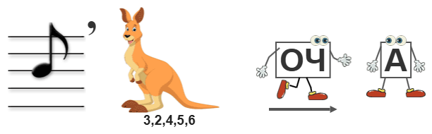   | 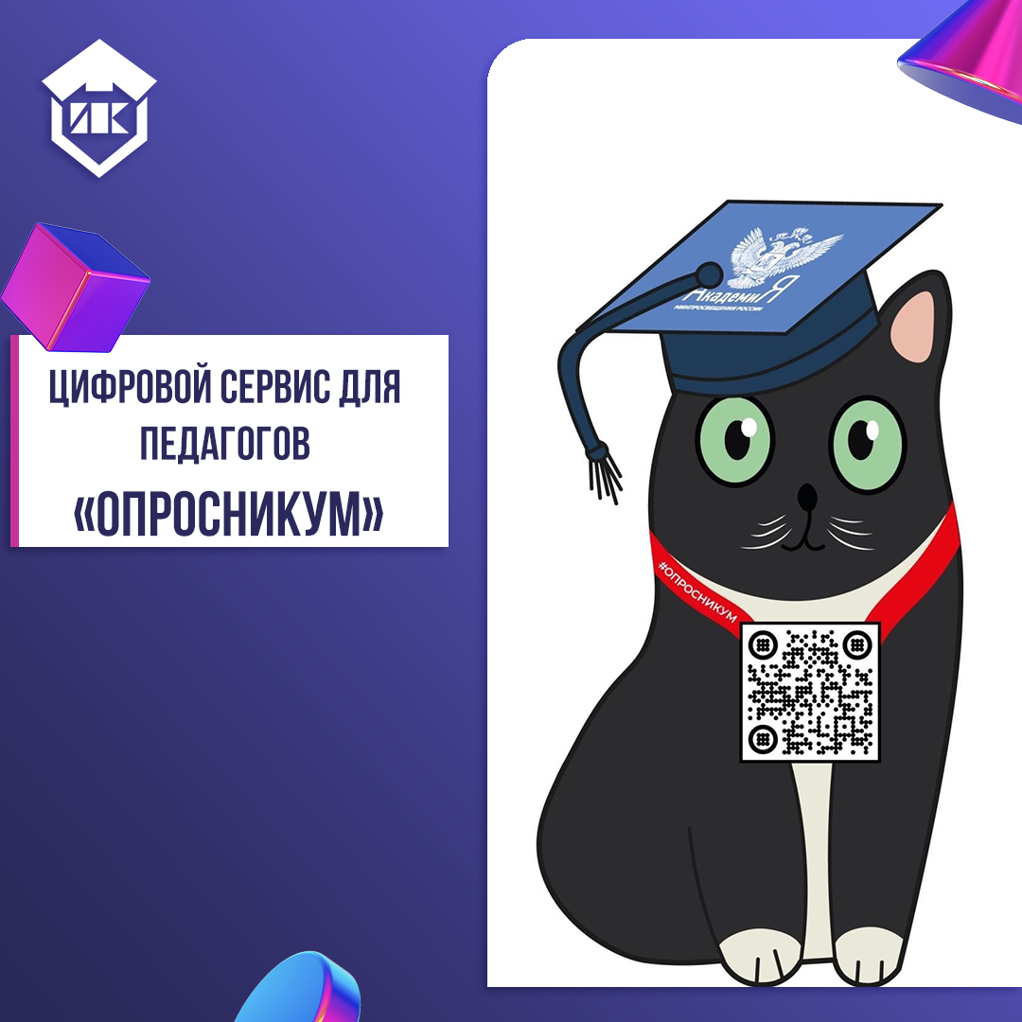  Цифровой сервис для педагогов    Сосредоточьтесь на том, что вы делаете лучше всего! | ОПРОС    Кроссворд  

